2. MEMBUAT SLIDE MASTER

Slide master adalah slide yang dapat digunakan secara berulang-ulang dalam sebuah presentasi, slide master dapat kita jumpai pada powerpoint khususnya pada tab design. Slide master memudahkan kita dalam membuat presentasi yang efektif dan efisien, untuk keperluan pribadi kita dapat membuat slide master sendiri.
Berikut adalah langkah-langkah membuat slide master :
- Klik Tab View, pilih slide master

1

Gambar 7.1
Membuat Slide Master langkah 1

2. Klik Mouse Kanan, insert Slide Master

Slide master yang telah ada

2

Gambar 7.2 Tampilan Desain Slide master yang ada

Selanjutnya akan tampil slide master yang baru (ukurannya lebih besar dibanding slide lainnya) lihat gambar Gambar 7.3. disamping bagian slide yang aktif.
3

Langkah 3 selanjutnya gantilah nama slide master tersebut dengan nama
PLPG 1 24 MAKASSAR langkah-langkahnya adalah klik mouse kanan pada slide master lalu pilih Rename (lihat gambar 7.4 dibawah)
Slide master yang baru

Langkah 4 beri nama slidemasternya
Gambar 7.3 Tampilan Slide master yang baru

Klik Rename master mengganti nama slide master yang baru dibuat

4

Gambar 7.4 Mengganti / Memberi Nama Slide Master yang baru
5

Ketikan Nama disini untuk slide master anda yang baru

Gambar 7.5 Cara Mengganti Nama Slide Master
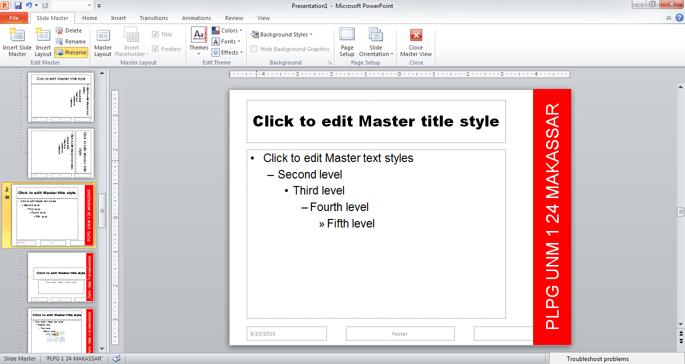
Setelah penggantian nama slide master dilakukan, dilanjutkan.
Lakukan Desain untuk slide master kita

6

Langkah 6 Buat Desain slide (atur huruf, warna, buat hiasan degan shape, sisipkan link dan navigasi)

Gambar 7.6 Mendesain Slide Master
Langkah ke 6 adalah melakukan penyimpanan slide master agar dikemudian hari dapat digunakan kembali.
Langkah-langkahnya adalah Langkah 7 Klik close materview, klik tab Design, klik Nama Desain yang kita buat PLPG 1 24 MAKASSAR, maka akan tampil desain yang kita buat dalam slide aktif, kemudian klik lambang dropdown dipokok kanan bawah tab design, klik save current theme lalu ketik nama slide master kita misalnya PLPG 2015 tekan enter.
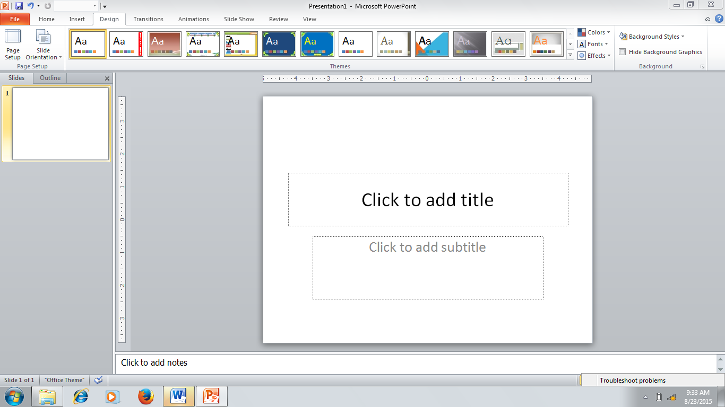

7

Pilih dan Klik Desain kita sesuai nama yang telah diberikan

Gambar 7.7 Cara memilih / menampilkan desain Slide master yang baru dibuat
Langkah 8 aktifkan slide master yang disimpan
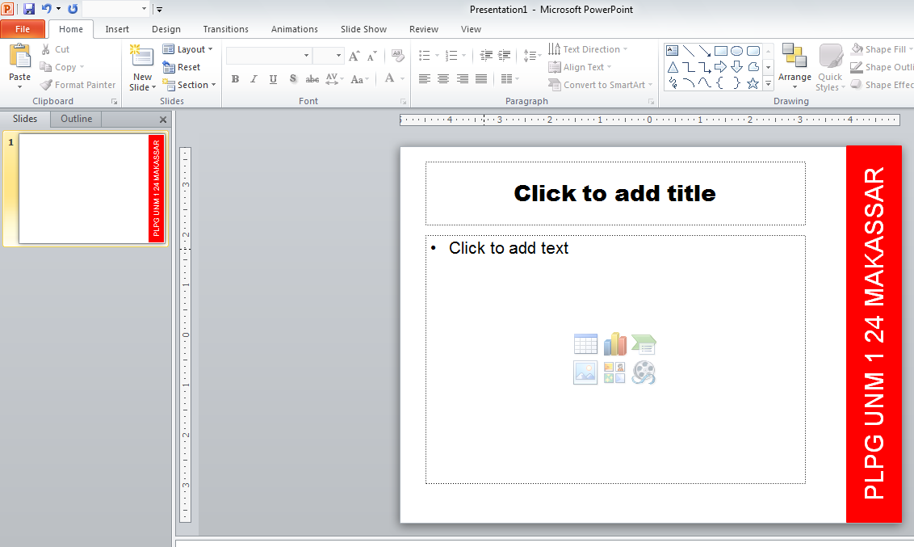
8

Tampilan Slide master hasil desain

Gambar 7.8 Slide master hasil desain
Menyimpan Slide Master
Langkah 9 (simpan slide masternya) Untuk menyimpan slide master, Klik Tab Design, Klik dropdown (panah kebawah dikanan design), Klik Save current theme, tentukan folder thema tersebut disimpan, misalnya d:\ atau langsung ketik namanya maka akan disimpan secara default.
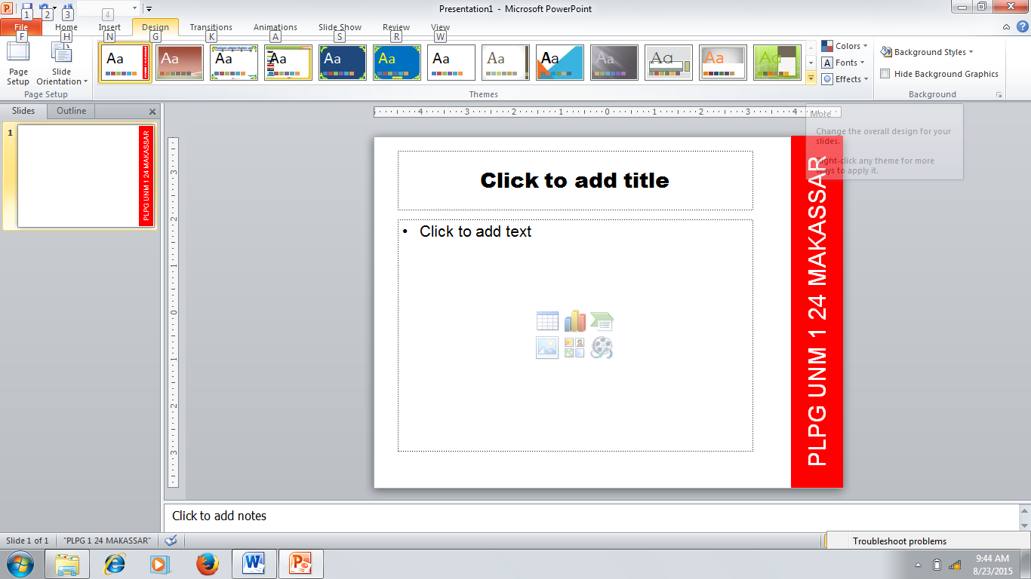

9

Klik disini untuk menyimpan slide master

Gambar 7.9 Menyimpan Slide Master

Langkah 10 Menentukan Folder penyimpanan Slide master

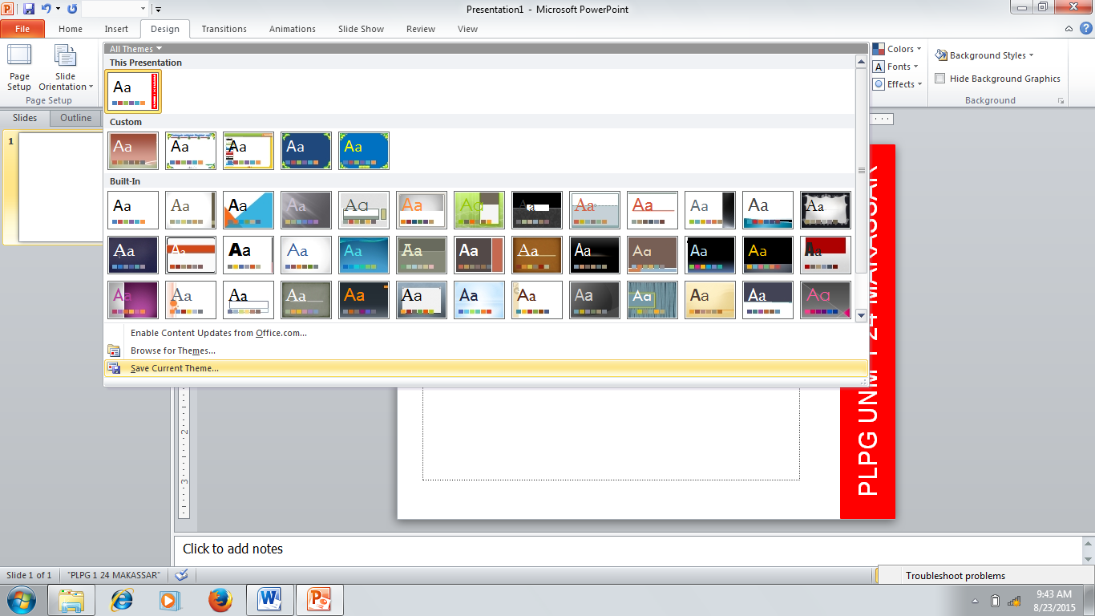
10

Klik save current Theme untuk menyimpan desain kita

Gambar 8.0 beberapa contoh slide master

Bila anda benar melakukan langkah-langkah diatas, maka slide master yang anda buat dapat digunakan kapan saja dibutuhkan.

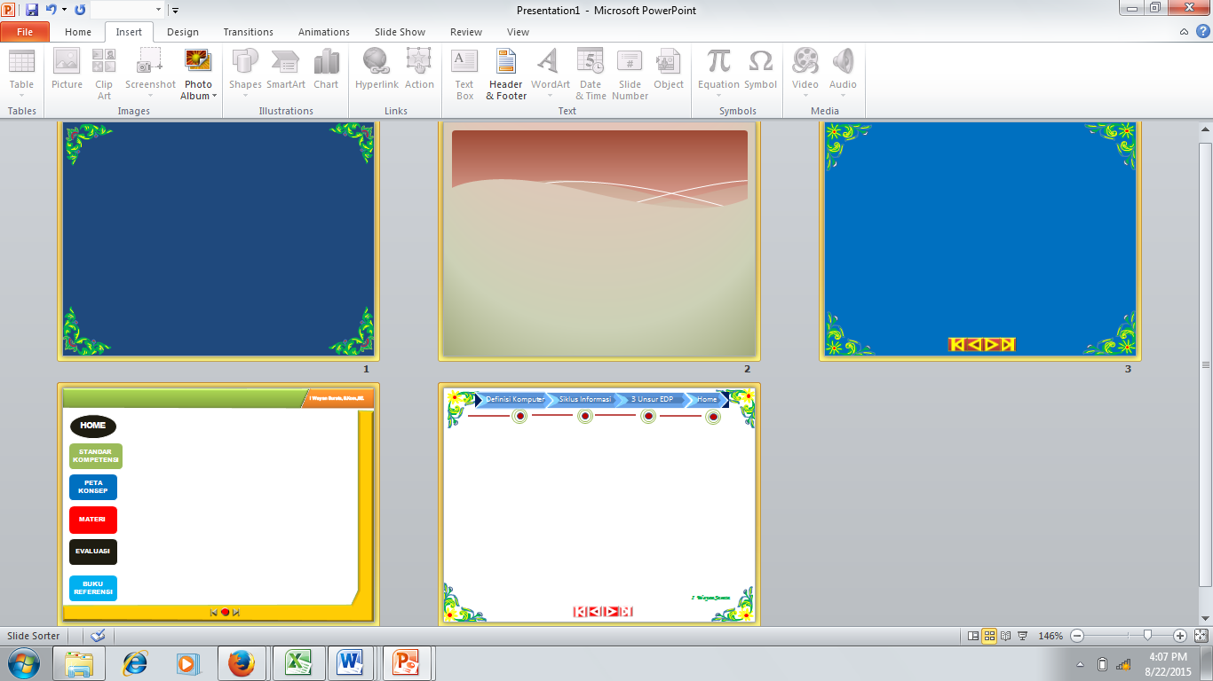
Selamat Mencoba Semoga Sukses
c. Daftar Pustaka :
Jubilee Enterprise, 2013. Power Point First Class, Elex Media Computindo, Jakarta
Lia Kamila Kulsum & Jafrudin, Cerdas Belajar Teknologi Informasi dan Komunikasi, 2011. Grafindo, Jakarta
Sadiman, 2006. Teknologi Informasi dan Komunikasi untuk SMA Kelas XII Erlangga, Jakarta

